بسم الله الرحمن الرحيم
(السيرة الذاتية C.V.)
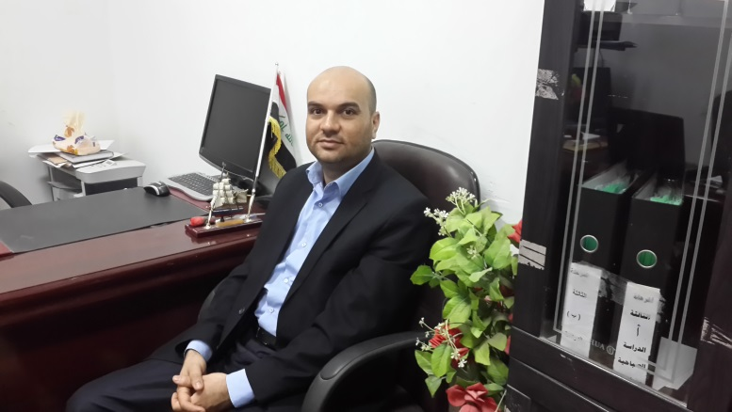
أولًا: المعلومات الشخصية:
ت | المطلوب | البيانات
 | الاسم الرباعي واللقب | أ.م.د. عدي فاضل عبد مطر الكعبي
 | محل وتاريخ الولادة | العراق-بغداد- 6/8/1977
 | محل السكن الحالي | العراق- بغداد-الشعب
 | الحالة الزوجية | متزوج
 | عدد الأبناء | 4
 | رقم الهاتف النقال | 07802102234
 | الإيميل | @gmial.comalkbydy031
 | الوظيفة الحالية | أستاذ جامعي
 | محل العمل الوظيفي | جامعة كربلاء-قسم الجغرافيا التطبيقية
 | تاريخ التعيين | 2006\02\28
 | تاريخ المباشرة | 2006\02\28

ثانيًا: المعلومات العلمية:
ت | المطلوب | البيانات
 | الشهادة | الدكتوراه
 | اللقب العلمي | استاذ مساعد
 | التخصص العام | الجغرافيا البشرية
 | التخصص الدقيق | جغرافية الصناعية
 | عدد البحوث المنشورة | 14
 | عدد الكتب المؤلفة | لا يوجد
 | عدد الندوات والمؤتمرات المشارك بها باحثُا | 2
 | عدد الطلبة المشرف عليهم (ماجستير+دكتوراه) | 2
 | عدد المناقشات | 1
 | المواد التي درسها ويدرسها | افريقيا واستراليا/ خرائط عملي + نطري/جيولوجيا/الامريكيتين/صناعية
 | عدد اللجان العلمية والإدارية | 6
 | المناصب العلمية والإدارية | لا يوجد

